**Сушко Марта Андреева (Suszkowna Marta Anna)**

16 марта 1802 г – крещение (НИАБ 136-13-894, лист 46, №10/1802-р (ориг)).

**НИАБ 136-13-894:** Лист 46. **Метрическая запись №10/1802-р (ориг).**

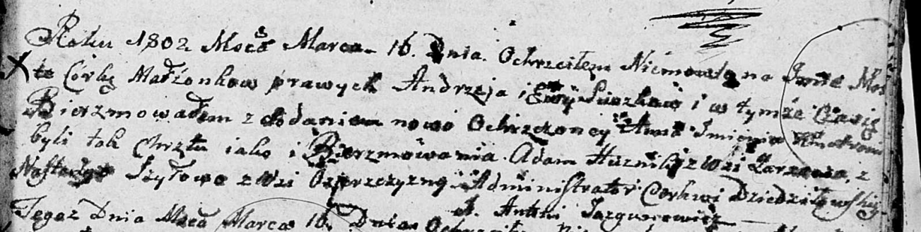

Дедиловичская Покровская церковь. 16 марта 1802 года. Метрическая запись о крещении.

Suszkowna Marta Anna – дочь родителей [с деревни Заречье].

Suszko Andrzey – отец.

Suszkowa Ewa – мать.

Huszniak Adam – кум, с деревни Заречье.

Szyłowa Nastazya – кума, с деревни Озерщизна.

Jazgunowicz Antoni – ксёндз.